**Міністерство освіти і науки України**

**Український державний університет імені Михайла Драгоманова**

**Навчально-науковий інститут філософії та освітньої політики**

**Кафедра етики та естетики**

**XІV Всеукраїнська науково-практична конференція**

**студентів, аспірантів, молодих науковців**

**та науково-педагогічних працівників**

**«Етико-естетична традиція у вітчизняній культурі»**

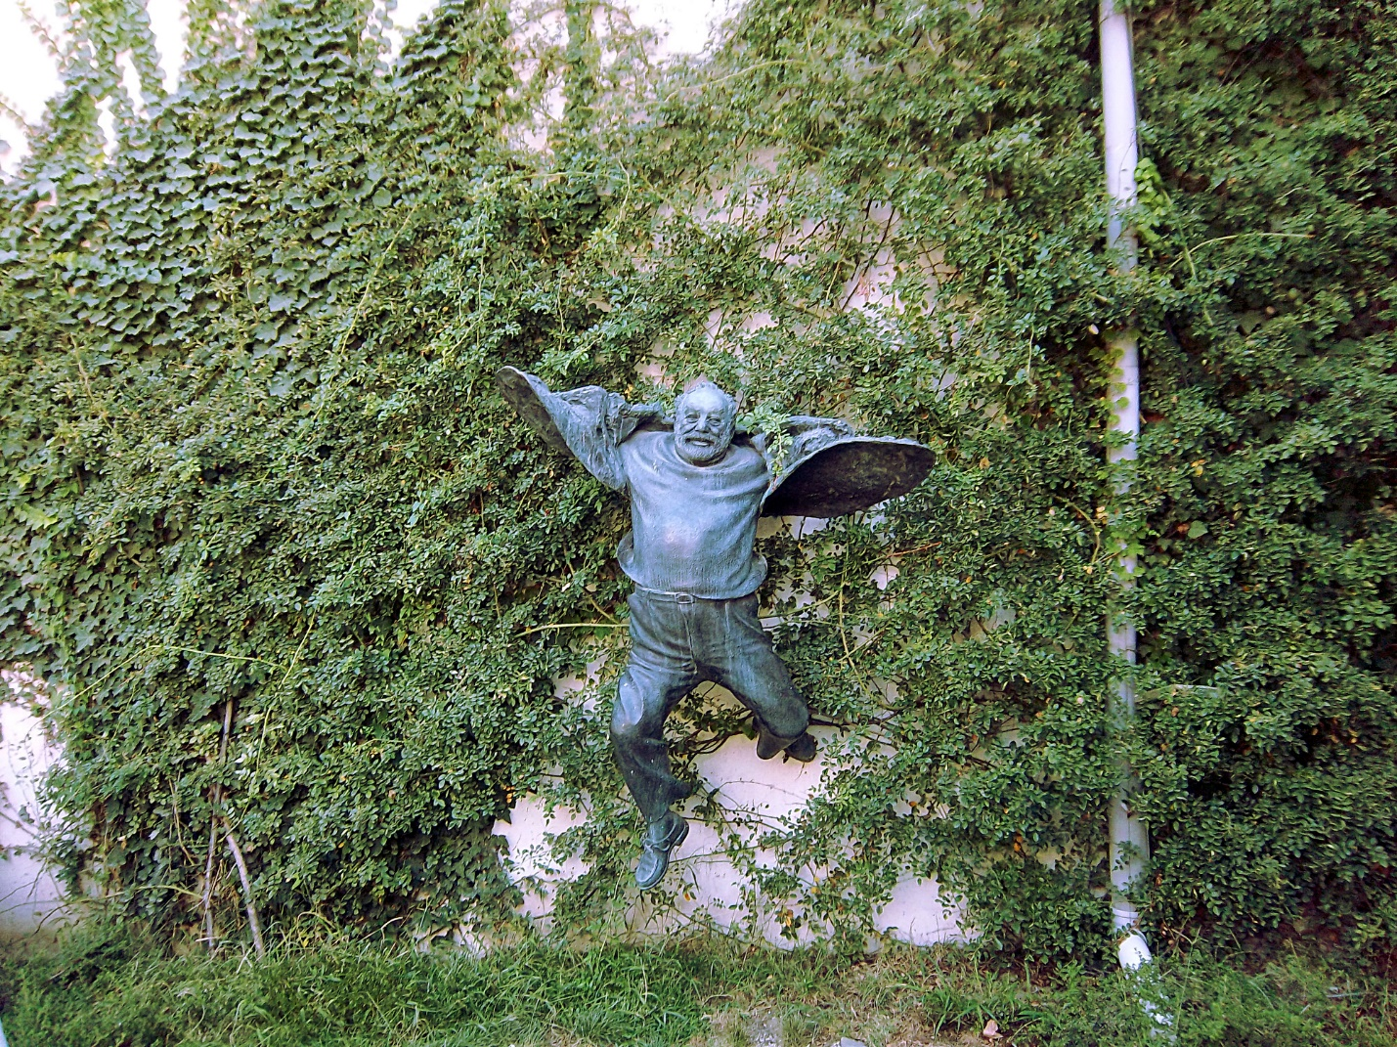

***100 років з дня народження кінорежисера***

***Сергія Параджанова (1924–1990)***

**Шановні колеги!**

Запрошуємо вас до участі у **XІV Всеукраїнській науково-практичній конференції** **студентів, аспірантів, молодих науковців та науково-педагогічних працівників «Етико-естетична традиція у вітчизняній культурі»**, яка відбудеться дистанційно **29 листопада (п’ятниця)** 2024 року о **12.00**.

Тематика конференції охоплює етичні та естетичні виміри суспільного життя, освітніх, мистецьких, культурних процесів, питання філософії, культурології, дизайну.

**Посилання на зустріч у Google Meet:**

[**https://meet.google.com/nne-gxor-hsw**](https://meet.google.com/nne-gxor-hsw)

**Участь у конференції та публікація тез є безкоштовними.**

По завершенню конференції електронний збірник тез доповідей буде доступний на сайті кафедри за посиланням:

[**http://www.npu-etestet.com.ua/category/konferentsiyi/**](http://www.npu-etestet.com.ua/category/konferentsiyi/)

та буде розміщений на у [репозитарії наукової бібліотеки](https://enpuir.npu.edu.ua/) УДУ імені Михайла Драгоманова. Надсилаючи тези свого авторства, ви даєте згоду на їх публікацію.

**Довідки з питань участі у конференції:**

**E-mail:** [**konf_kee@npu.edu.ua**](mailto:konf_kee@npu.edu.ua)

**Телефон: +38 (044) 482 38 57,**

**+38 068 831 22 72 (Коннов Олександр Федорович).**

**ЗАЯВКА НА УЧАСТЬ У КОНФЕРЕНЦІЇ, ТЕЗИ КОНФЕРЕНЦІЇ**

Ім’я файлу із заявкою: «Заявка-24_Прізвище учасника». Ім’я файлу з тезами: «Тези-24_Прізвище учасника». Тема електронного листа із заявкою та тезами: «Тези-24_Прізвище учасника».

Заявки на участь та тези, оформлені згідно зі зразком та узгоджені із науковим керівником, приймаються до **27 листопада 2024 року** на електронну адресу: [**konf_kee@npu.edu.ua**](mailto:konf_kee@npu.edu.ua)

|  |  |
| --- | --- |
| **Заявка на участь**  у XІV Всеукраїнській науково-практичній конференції студентів, аспірантів, молодих науковців та науково-педагогічних працівників «Етико-естетична традиція у вітчизняній культурі» | |
| Прізвище, ім’я, по батькові автора тез (повністю) |  |
| Навчальний заклад, факультет/кафедра, курс |  |
| E-mail, моб. телефон автора тез |  |
| Назва доповіді |  |
| Прізвище, ініціали, науковий ступінь, вчене звання керівника |  |
| Країна, місто |  |
| Даю згоду на публікацію своїх тез | Так / Ні |

**ВИМОГИ ДО ТЕЗ:**

Ім’я файлу з тезами: «Тези-24_Прізвище учасника».

Тема електронного листа із заявкою та тезами: «Тези-24_Прізвище учасника».

Шрифт: Times New Roman 14; інтервал 1,5; поля: всі по 2 см;   
відступ з абзацу: 1,25; вирівнювання – див. **Зразок оформлення тез.**

Обсяг: до 5 сторінок без нумерації. Список літератури – за алфавітом, пронумерований вручну (без використання автонумерації).

Посилання на літературу – у квадратних дужках з номерами джерела та сторінки через кому з використанням нерозривного пробілу:

**!** використовуйте [нерозривний пробіл](https://uk.wikipedia.org/wiki/%D0%9D%D0%B5%D1%80%D0%BE%D0%B7%D1%80%D0%B8%D0%B2%D0%BD%D0%B8%D0%B9_%D0%BF%D1%80%D0%BE%D0%B1%D1%96%D0%BB) (частіше за все при роботі у документі Word – це комбінація клавіш CTRL+SHIFT+пробіл):

* прізвище ініціали: *Т.°Г.°Шевченко*
* в тексті та квадратних дужках: *текст°[1,°с.°24]***.**
* при оформленні літератури: *1.°Андрос°Є. Відділ філософської антропології: філософське знання як форма самовизначення людини у світі // Філософська думка. 2016. №°6. С.°20–26.*
* при скороченнях: *1981°р., м.°Київ*

Зразки оформлення списку літератури за [ДСТУ 8302:2015](https://lib.udu.edu.ua/pdf-files/Onovleni-pryklady-DSTU.pdf)

Вимога не використовувати російськомовні джерела, видання РФ та Республіки Білорусь.

Відповідальність за достовірність фактів і посилань, науковий і літературний зміст, несуть автори тез та їх наукові керівники. Колектив кафедри залишає за собою право не поділяти точку зору авторів публікації.

**ЗРАЗОК ОФОРМЛЕННЯ ТЕЗ:**

**Факультет природничо-географічної освіти та екології**

*(вирівнювання по центру)*

**Дауді А. М.** *(праворуч)*

**Науковий керівник: доц., к. філос. н. Савранська Н. О.** *(праворуч)*

**МОРАЛЬНИЙ ВИБІР ЯК ПРОБЛЕМА НЕЙРОЕТИКИ**

*(по центру)*

Текст текст текст текст текст [1, с. 24]. Текст текст текст текст текст текст текст текст   текст [2, с. 56–57]. Текст текст текст [3].  Текст текст текст текст   текст текст текст текст   текст текст текст текст  текст текст текст текст   текст текст текст текст [1; 2; 3; 4].

*(по ширині)*

**Література**: *(по центру)*

1. АндросЄ. Відділ філософської антропології: філософське знання як форма самовизначення людини у світі. *Філософська думка.* 2016. № 6. С. 20–26.

2. Малахов В. А. Етика: курс лекцій. Острог : Видавництво Національного університету «Острозька академія», 2014. 214 с.

3. Мартинюк В. Морально-етичні норми спілкування в мережевих комунікаціях. 2010. URL : <http://www.nauka.com/15_APSN_2010/Philosophia/67238.doc.htm> (дата звернення: 26.09.2024).

4. Аболіна Т. Г., Нападиста В. Г., Рихліцька О. Д. та ін. Прикладна етика: навчальний посібник. Київ : Центр учбової літератури, 2012. 392 с.

*(по ширині)*